|  |  |  |  |
| --- | --- | --- | --- |
| «СОГЛАСОВАНО»  Начальник отдела образования администрации Кировского района Санкт-Петербурга  _______________ Н.В. Терентьева  «_____» ________________ 2014 г.  «СОГЛАСОВАНО»  Начальник отдела ГИБДД УМВД России по Кировскому району  г. Санкт-Петербурга  ___________________ А.В. Старов  «_____» ________________ 2014 г. |  |  | «УТВЕРЖДАЮ»  Директор ГБОУ ДОД ЦДЮТТ Кировского района Санкт-Петербурга  __________________Е.С. Ясинская  «_____» _________________ 2014 г. |

**ПАСПОРТ**

дорожной безопасности

Государственного бюджетного образовательного учреждения дополнительного образования детей

Центр детского (юношеского) технического творчества

Кировского района Санкт-Петербурга

**Содержание**

I. Общие сведения.

II. Планы-схемы образовательного учреждения.

1. План-схема района расположения образовательного учреждения и путей движения транспортных средств и детей (учеников, обучающихся);

2. Схема организации дорожного движения в непосредственной близости от образовательного учреждения с размещением соответствующих технических средств, маршрутов движения детей и расположения парковочных мест;

3. Схема путей движения транспортных средств к местам разгрузки/погрузки и рекомендуемых безопасных путей передвижения детей у образовательного учреждения.

III. Информация об обеспечении безопасности перевозок детей автобусом образовательного учреждения (при наличии).

1. Общие сведения;

2. Схема безопасного расположения автобуса у образовательного учреждения.

**I. Общие сведения**

Государственное образовательное учреждение дополнительного образования детей Центр детского (юношеского) технического творчества Кировского района Санкт-Петербурга

Юридический адрес ГБОУ: 198095, г. Санкт-Петербург, ул. Маршала Говорова,

дом 34, лит. 3

Фактический адрес ГБОУ: 198095, г. Санкт-Петербург, ул. Маршала Говорова,

дом 34, лит. 3

Руководитель ГБОУ : Ясинская Елена Савельевна 252-74-73

(фамилия, имя, отчество) (телефон)

Заместители руководителя ГБОУ:

Данилова Юлия Анатольевна 252-15-40

(фамилия, имя, отчество) (телефон)

Разумова Екатерина Михайловна 252-15-40

(фамилия, имя, отчество) (телефон)

Верещагина Наталья Ивановна 252-07-75

(фамилия, имя, отчество) (телефон)

Специалист отдела образования,

курирующий вопросы профилактики

детского дорожно-транспортного

травматизма ведущий специалист Буров С.В. 252-48-76

Закрепленный за ГБОУ работник

Госавтоинспекции старший инспектор по пропаганде Конюхова Ю.Б.

инспектор по пропаганде Горохова Н.С.

252-58-55

Ответственный за организацию

работы по профилактике

детского дорожно-транспортного

травматизма в ГБОУ зав. отделом Хавренкова Елена Борисовна 252-15-40

(должность) (фамилия, имя, отчество) (телефон)

Руководитель или ответственный

работник дорожно-эксплуатационной

организации, осуществляющей

содержание уличной

дорожной сети (СПб ГУДП «ПУТЬ») Нехаев Э.В. 252-26-91

(фамилия, имя, отчество) (телефон)

Руководитель или ответственный

работник дорожно-эксплуатационной

организации, осуществляющей

содержание внутридворовой

территории – Государственное унитарное предприятие «Нарвское»

Суббота М.В. 784-98-20

(фамилия, имя, отчество) (телефон)

Количество учащихся _________2942___________

Наличие кабинета по БДД кабинет № 404 , 4 этаж

*(если имеется, указать место расположения)*

Наличие уголков по БДД _________1 этаж__________________________

*(если имеются, указать место расположения)*

Наличие автогородка (площадки) по БДД _____нет_________________

Наличие автобуса в ГБОУ : «ТК-ПДД-01»

мобильный тренажёрный комплекс по профилактики детского дорожно-транспортного травматизма

Владелец автобуса - ГБОУ ДОД ЦДЮТТ Кировского района Санкт-Петербурга

Время занятий в ГБОУ:

Уроки:

Внеурочные занятия: с 09.00по 20.00

Телефоны оперативных служб:

Аварийная служба ЖКС №2 708-91-10

Единая служба спасения МЧС России 112

Дежурный по администрации Кировского района СПб 252-00-21

Дежурная часть УМВД России по Кировскому району г. СПб 252-02-02

Дежурный УФСБ по Кировскому району СПб 252-12-40

**II. Планы-схемы образовательного учреждения**

**1. План-схема района расположения образовательного учреждения и**

**путей движения транспортных средств и детей (обучающихся)**

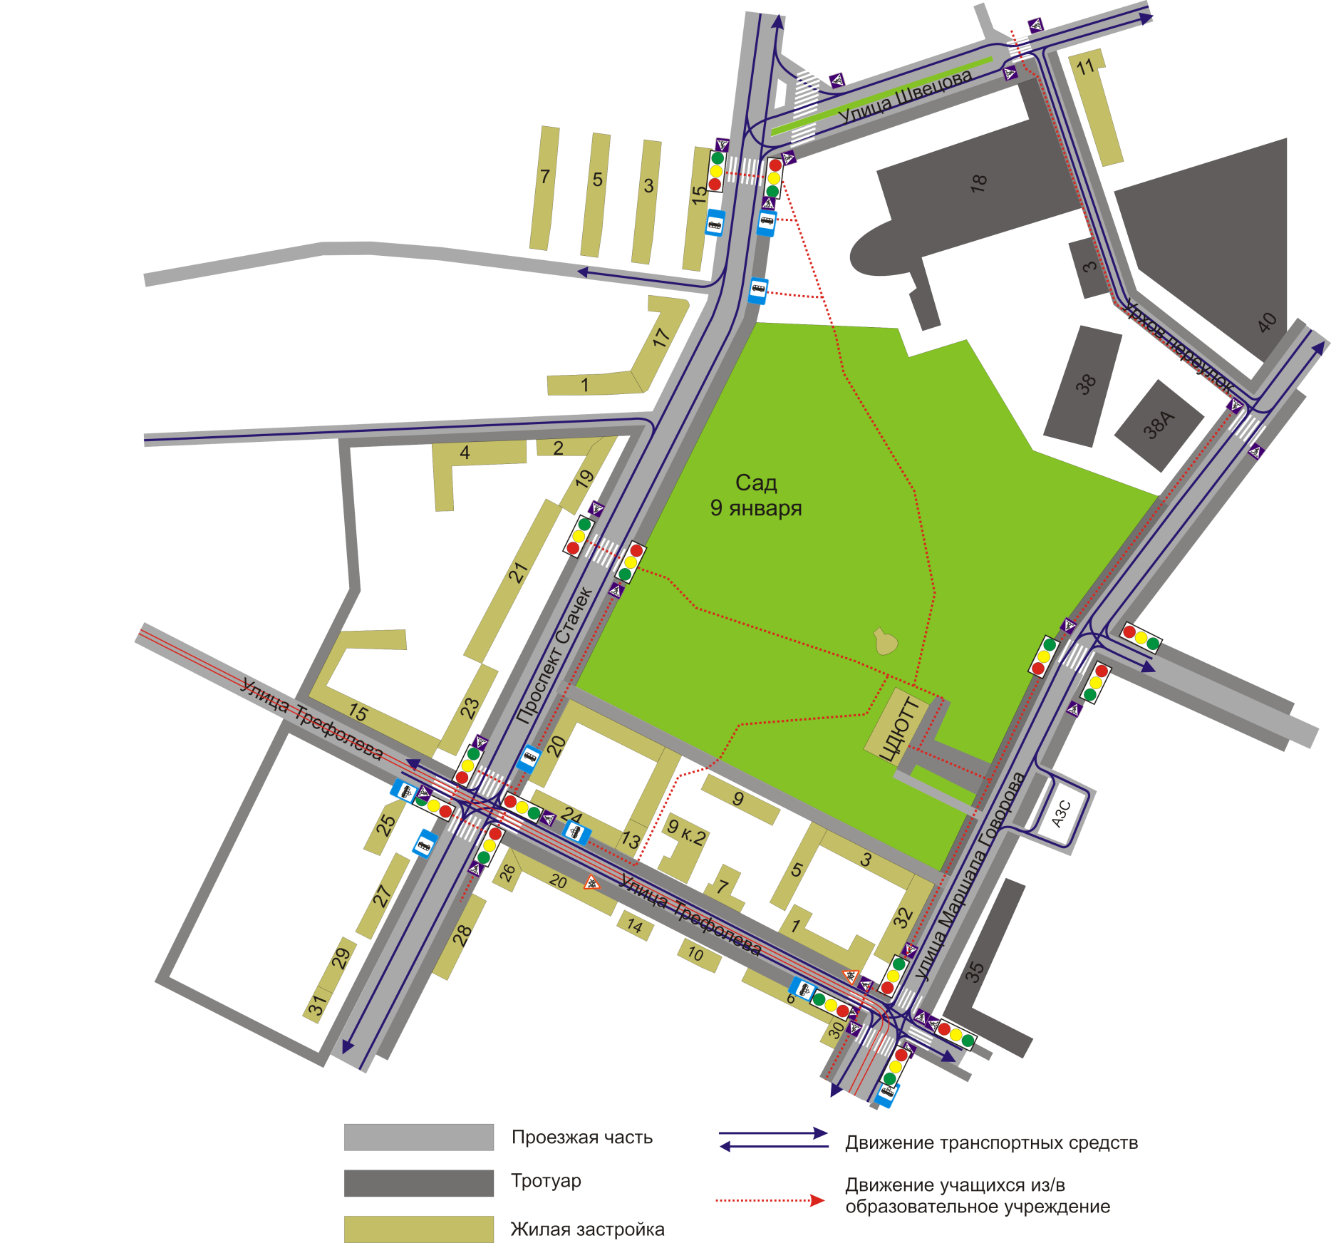

**2. Схема организации дорожного движения в непосредственной близости от образовательного учреждения с размещением соответствующих технических средств, маршрутов движения детей и расположения парковочных мест**

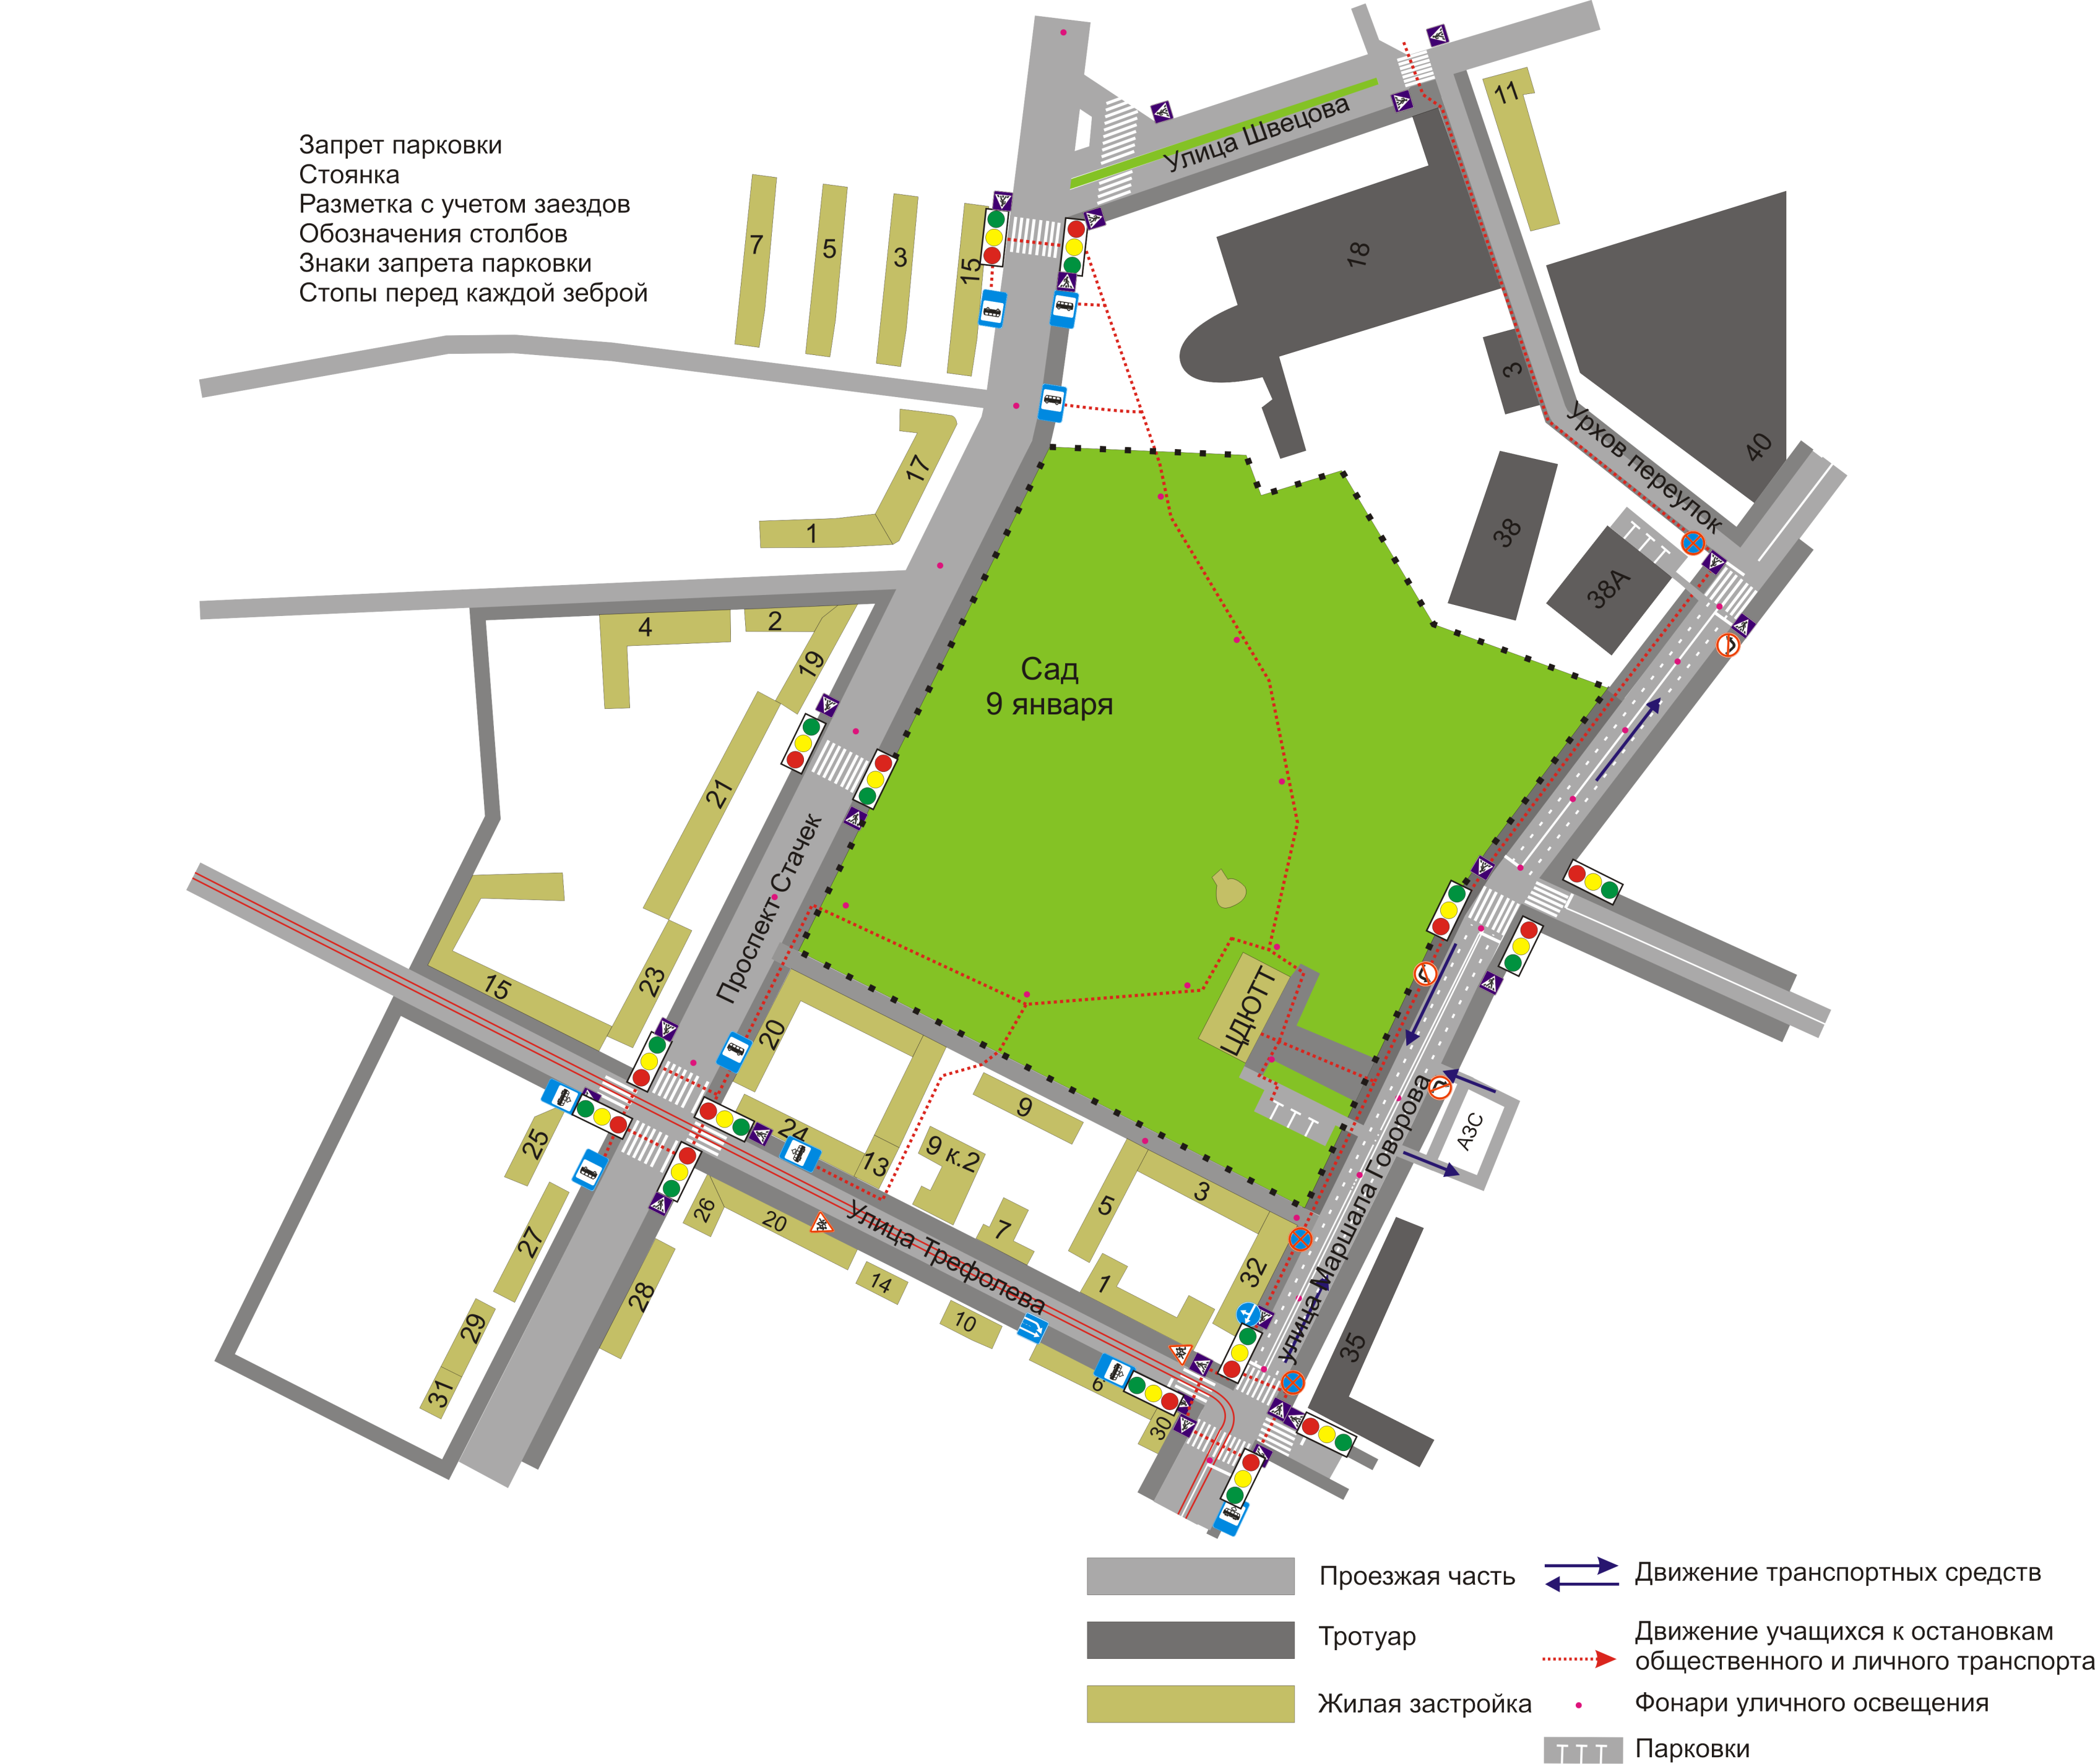

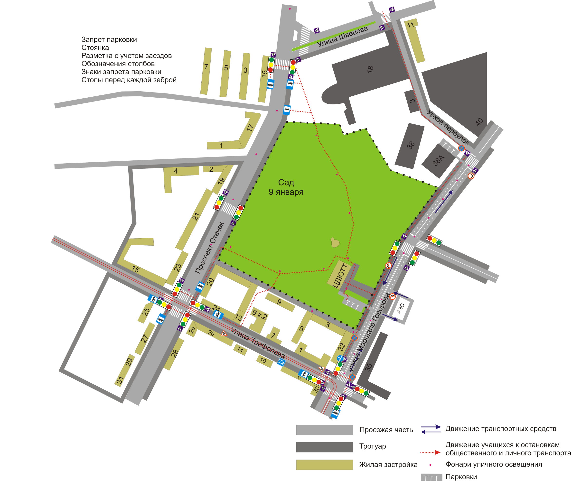

**4. Схема путей движения транспортных средств к местам разгрузки/погрузки и рекомендуемые пути передвижения детей**

**у образовательного учреждения**

**ограждение Сада 9 января**

**пути передвижения детей у образовательного учреждения**

**въезд/выезд грузовых транспортных средств**

**пути движения транспортных средств к местам разгрузки/погрузки**

**5. Схема безопасного расположения автобуса**

**у образовательного учреждения**

**ограждение Сада 9 января**

**-Автобус–мобильный тренажёрный комплекс по профилактики детского дорожно-транспортного травматизма**

**Движение учащихся к/от автобуса**

**Движение автобуса**